**Documentación Proyecto InstaYA**

**NRC: 2254**

**Equipo No. 11**

**Integrantes:**

* *Inírida Arrieta Correa*
* *Julieth León Pedraza*
* *Amin Alejandro Lugo Cruz*
* *Efrén Ducuara*
* *Christian Arroyo Sánchez*

**Descripción de roles del equipo**

|  |  |  |  |
| --- | --- | --- | --- |
| Rol | Integrante | Descripción | Tareas |
| Scrum Máster | Dilan David Solar Tous | Rol responsable de liderar y gestionar la ejecución de las actividades a través del Team Developer. | Realizar seguimiento de la ejecución de actividades. Gestionas los elementos bloqueantes para el desarrollo de las historias de usuarios |
| Product Owner | Inírida Arrieta Correa | Rol encargado de traducir y consignar las historias de usuario que se han obtenido a través de entrevistas con el cliente. | Registrar las historias de usuario. Refinara las historias de usuario. Especificar las restricciones determinadas por el cliente para la construcción de la solución. |
| Dueño del Productos | InstaYA | Cliente | Entregar los insumos necesarios para la toma de requerimientos. Participar activamente del proceso de entrevistas para la toma de requerimientos o historias de usuario. |
| Team Developer | Amin Alejandro Lugo Cruz | Rol encargado del desarrollo de las historias de usuario | Analizar, diseñar e implementar las historias de usuario asignadas. Gestionar y reportar el estado de desarrollo de las historias de usuario |
| Team Developer | Julieth León Pedraza | Rol encargado del desarrollo de las historias de usuario | Analizar, diseñar e implementar las historias de usuario asignadas. Gestionar y reportar el estado de desarrollo de las historias de usuario |
| Team Developer | Efrén Ducuara | Rol encargado del desarrollo de las historias de usuario | Analizar, diseñar e implementar las historias de usuario asignadas. Gestionar y reportar el estado de desarrollo de las historias de usuario |
| Team Developer | Christian Arroyo Sánchez | Rol encargado del desarrollo de las historias de usuario | Analizar, diseñar e implementar las historias de usuario asignadas. Gestionar y reportar el estado de desarrollo de las historias de usuario |

**Diagrama de despliegue**

* Diagrama de despliegue General

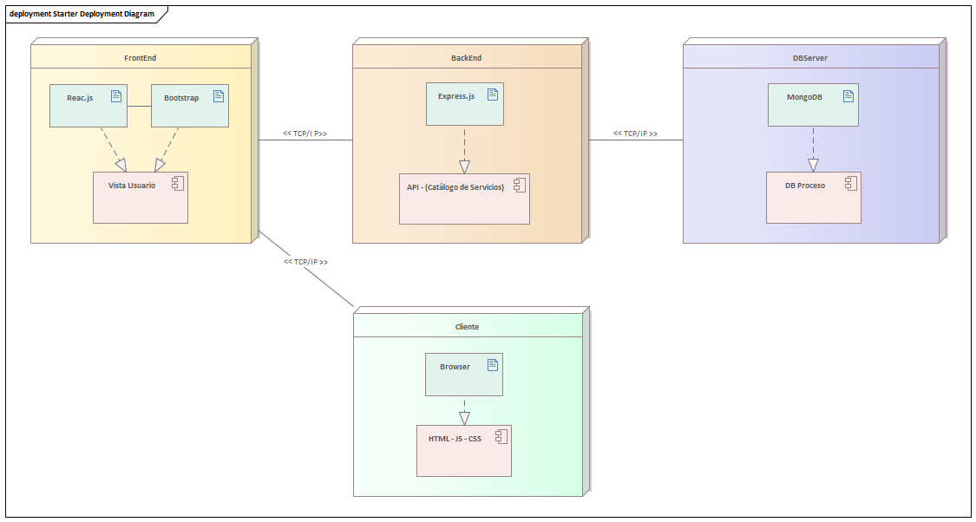

La construcción de la solución está apoyada a través de una arquitectura de N capas, sobre un patrón de diseño de MVVM, el cual es el más recomendado en el uso de una API que cumplirá el papel de BackEnd, en esta se define el catálogo de servicios y esta definición de servicios se detallará en la medida que se da la construcción de esta a través de la atención de las historias de usuario.

Referente al proceso de construcción del FrontEnd se apoyará también en una arquitectura de N capas, sin embargo, el patrón de diseño a utilizar estará apoyado de MVC, donde el rol de modelo se dará en el consumo de la API.

**Definición de artefactos:**

**Backlog Sprint 1:**

|  |  |  |  |  |  |  |
| --- | --- | --- | --- | --- | --- | --- |
| **No** | **User Story** | **Descripción** | **Estimación** | **Unidad tiempo** | **Responsable** | **Sprint** |
| 1 | Definición de artefactos | Definición del backlog y su asignación por Sprint y responsable. | 2 | días | Dilan David Solar Tous | Sprint 1 |
| 2 | Definición del cronograma | Definición de fechas de las historias de usuario, basadas en experiencia de los miembros a través de scrum póker. | 2 | días | Inírida Arrieta Correa | Sprint 1 |
| 3 | Definición de Roles | Establecer basado en el listado de miembros los roles a desarrollar se evalúan tres inicialmente (Product Owner, Scrum Master, Team Development). | 2 | días | Amin Alejandro Lugo Cruz | Sprint 1 |
| 4 | Publicación de los entregables | Publicar los entregables en la plataforma de Misión TIC. | 2 | días | Julieth León Pedraza | Sprint 1 |
| 5 | Diagrama de despliegue | Documento descriptivo (diagrama de clases) de las clases más importantes, este elemento se construye en notación UML. | 2 | días | Efrén Ducuara | Sprint 1 |
| 6 | Definición de Arquitectura MVVM | Definición de la arquitectura modelo vista - vista modelo, que es la más usada en esquemas de asociados al consumo de API'S. | 2 | días | Christian Arroyo Sánchez | Sprint 1 |
| 7 | Definición de servicios de API | Definición del listado de servicios que serán atendidos en la lógica del negocio, proporcionada a través de la API. | 2 | días | Dilan David Solar Tous | Sprint 1 |

**Backlog Sprint 2:**

|  |  |  |  |  |  |  |
| --- | --- | --- | --- | --- | --- | --- |
| **No** | **User Story** | **Descripción** | **Estimación** | **Unidad tiempo** | **Responsable** | **Sprint** |
| 8 | Definición de conectividad de Front a API | Definición del consumo y diseño del Front que está dispuesto al consumo de la API, a través de la cual los usuarios accederán a la información. | 2 | días | Inírida Arrieta Correa | Sprint 2 |
| 9 | Generación del espacio de trabajo para el backlog | Definición, publicación de historias de usuario que serán atendidas por el Team Developer. | 2 | días | Amin Alejandro Lugo Cruz | Sprint 2 |
| 10 | Gestión de lógica de franjas horarias de recogida de paquetes | Servicio que permite la parametrización de las franjas horarias para la recepción o recogida de las mercancías. | 2 | días | Julieth León Pedraza | Sprint 2 |
| 11 | Caracterización de mercancías | Servicio orientado a captar las especificaciones de volumen y peso de las mercancías para determinar el cobro, medio y condiciones es las cuales debe ser transportado. | 2 | días | Efrén Ducuara | Sprint 2 |
| 12 | Alta de datos de cliente | Servicio orientado al registro de datos de nuevos clientes. | 2 | días | Christian Arroyo Sánchez | Sprint 2 |

**Backlog Sprint 3:**

|  |  |  |  |  |  |  |
| --- | --- | --- | --- | --- | --- | --- |
| **No** | **User Story** | **Descripción** | **Estimación** | **Unidad tiempo** | **Responsable** | **Sprint** |
| 13 | Modificación de datos de cliente | Servicio orientado a la modificación de datos de los clientes registrados. | 2 | Días | Dilan David Solar Tous | Sprint 3 |
| 14 | Baja de datos de cliente | Servicio orientado a desactivar o eliminar por requerimiento de un cliente los datos suministrados en el proceso de alta o modificación del cliente. | 2 | Días | Inírida Arrieta Correa | Sprint 3 |
| 15 | Registro de entrega de paquetes | Servicio de registro de entrega de paquetes o mercancías, determinado como prueba de entrega de acuerdo con la solicitud del cliente. | 2 | Días | Amin Alejandro Lugo Cruz | Sprint 3 |
| 16 | Generación y asociación de guías | Servicio encargado de la generación de códigos a datos del cliente y servicio de entrega para facilitar el proceso de rastreo. | 2 | Días | Julieth León Pedraza | Sprint 3 |
| 17 | Rastreo de mercancías | Servicio que le facilita al usuario la identificación o ruta del paquete en tiempo real. | 2 | Días | Efrén Ducuara | Sprint 3 |

**Backlog Sprint 4:**

|  |  |  |  |  |  |  |
| --- | --- | --- | --- | --- | --- | --- |
| **No** | **User Story** | **Descripción** | **Estimación** | **Unidad tiempo** | **Responsable** | **Sprint** |
| 18 | Asignación de estados para las mercancías | Servicio encargado de asignar los estados (Guardado, Entregado, Cancelado) de acuerdo con el transito o condición de entrega de los paquetes o mercancías. | 2 | Días | Christian Arroyo Sánchez | Sprint 4 |
| 19 | Registro de entregas | Servicio orientado al registro y recolección de evidencia de entrega de cada uno de los paquetes o mercancías. | 2 | Días | Dilan David Solar Tous | Sprint 4 |
| 20 | Acciones permitidas por el rol administrador | Gestionar usuarios, operar las solicitudes de parametrización de la solución. | 2 | Días | Amin Alejandro Lugo Cruz | Sprint 4 |
| 21 | Aceptación de políticas de privacidad y protección de datos | Acción donde el usuario en su proceso de registro debe aceptar o rechazar las políticas de privacidad y protección de datos de InstaYA. | 2 | Días | Julieth León Pedraza | Sprint 4 |
| 22 | Gestión de acceso con usuarios | Servicio que permite a los usuarios acceder a los contenidos y acciones propias de usuario registrados. | 2 | Días | Efrén Ducuara | Sprint 4 |

**Cronograma de tareas:**



**Mapa de navegabilidad**

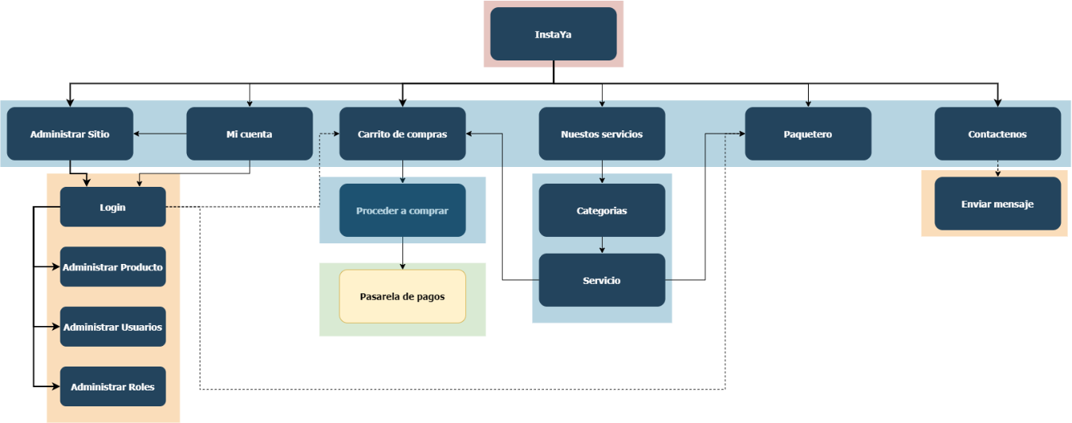

**Mockups**

* Inicio

* Acerca de nosotros

* Servicios

* Precios

* Contáctenos

**Plantilla de Boostrap seleccionada**

La ejecución se realiza de forma local y el proceso de instalación se realizó a través de npm y se alojan desde la siguiente ruta a partir de la ruta raíz:

* CSS

<link *href*="assets/vendor/bootstrap/css/bootstrap.min.css" *rel*="stylesheet">

<link *href*="assets/vendor/bootstrap-icons/bootstrap-icons.css" *rel*="stylesheet">

* JS

<script *src*="assets/vendor/bootstrap/js/bootstrap.bundle.min.js"></script>

El proceso de diseño fue apoyado a través de codepen.io:

[**https://codepen.io/team/bootstrap/pen/qBamdLj**](https://codepen.io/team/bootstrap/pen/qBamdLj)

**Repositorio de GitHub:**

[**https://github.com/jleon110/Grupo11_C4_NCR_2254.git**](https://github.com/jleon110/Grupo11_C4_NCR_2254.git)